**Mehr Informationen zu diesem Konzept finden Sie hier:**

„Recht und Schulmanagement“, Ausgabe 9/2021, S. 10

Link zur Ausgabe: <https://kurzelinks.de/s2dj>

**LOGO**

Stand: xxx

**Abfall- und Nachhaltigkeitskonzept**

Name der Schule

Inhalt

1 Einleitung 3

1.1 Was ist Müll, Abfall? 3

1.2 Typische Abfälle in der Schule 3

2 Abfallgesetze des Bundes und des Landes (Beispiel Brandenburg) 4

2.1 Europäische Ebene 4

2.2 Bundesebene 4

2.3 Landesebene 5

2.4 Kommunale Ebene 5

3 Bestands- und Bedarfsanalyse 6

4 Vermeidung von Abfällen 8

4.1 Mögliche Checkliste zur Vermeidung 8

4.1.1 Pausenbereich 8

4.1.2 Sekretariat 8

4.1.3 Schülerinnen und Schüler 8

4.1.4 Hausmeister 8

4.1.5 Naturwissenschaften 8

5 Entsorgung von SonderAbfällen 9

6 Trennung von Abfällen 9

6.1 Mögliche Schritte an Ihrer Schule 9

6.1.1 Mögliche Varianten 9

7 Umsetzung des Konzepts 10

7.1 Phase 1: Abfallkartierung 10

7.2 Phase 2: Abfallvermeidung 10

7.2.1 Tipps zur Abfallvermeidung in Schulen 10

7.3 Phase 3: Trennen, was nicht zusammengehört 11

7.3.1 Tipps zur Abfalltrennung in Schulen 11

7.4 Phase 4: Entsorgung organisieren 12

7.5 Phase 5: Was und wer hält das System am Laufen? 12

# Einleitung

Ihre Schule produziert wie andere Organisationen verschiedenste Abfälle. Gemäß des Kreislaufwirtschaftsgesetzes (§§ 11,14 KrWG) steht unsere Schule in der Pflicht, Abfälle zu trennen, "soweit dies technisch möglich und wirtschaftlich zumutbar ist.". Der folgende Leitfaden gibt Aufschluss über Art, Menge, Herkunftsort sowie Verbleib aller in der Schule anfallenden Abfälle. Außerdem werden organisatorische Vorkehrungen zur Müllvermeidung und -trennung dargestellt.

Mit der Erstellung, Fortschreibung und Evaluation eines Abfall- und Nachhaltigkeitskonzepts kann Ihre Schule nicht nur eigene abfallwirtschaftlichen Schwachstellen identifizieren, sie kann auch die ganze Schulgemeinschaft in die Erfüllung der festgelegten Ziele einbeziehen.

## Was ist Müll, Abfall?

Als "Müll" oder "Abfall" werden bewegliche Güter verstanden, die der Besitzer nicht mehr benötigt und deren er sich entledigt.

**Abfall wird allgemein unterteilt in:**

* **Siedlungsabfälle**, wie beispielsweise Restmüll, Altglas, Altpapier, Bioabfälle, Verpackungen (grüner Punkt)
* **Sonderabfälle**, von denen eine Gefahr für Mensch und Umwelt ausgeht und die überwiegend aus dem gewerblichen Bereich stammen
* **Gewerbeabfälle**, welche ebenfalls gewerblichen Ursprungs sind, von denen aber keine Gefährdung ausgeht.

Seine gesetzliche Regelung bezüglich Behandlung, Transport und Entsorgung erhält der Müll aus dem Abfallrecht, welches aus verschiedenen Rechtsnormen besteht, zum Beispiel aus dem Kreislaufwirtschaftsgesetz (KrWG) und der Verpackungsverordnung.

## Typische Abfälle in der Schule

Die folgende Übersicht gibt Aufschluss über anfallende Abfälle im schulischen Bereich. Kein Anspruch auf Vollständigkeit!

|  |  |  |
| --- | --- | --- |
| Spezielle Abfälle | Verpackungen | Allgemeine Abfälle |
| Sekretariat:   * defekte Schreibutensilien * Farbbänder * Formulare * Tonerbehälter   Bereich Kunsterziehung:   * Farb- und Lackreste * Holz * Gips * Lösemittelreste   Bereich Naturwissenschaften:   * schwermetallhaltige Schlämme und Niederschläge * organische Lösemittel, halogenhaltig o. halogenfrei * Säuren, Laugen   Sonstiges:   * Elektroschrott * Sperrmüll/Sondermüll | * Plastikbeutel * Getränkekartons * Dosen * Glas * Aludeckel * Kunststoffbecher * Folien * Kartonagen * Paletten | **Bioabfälle:**   * Obstreste * Pausenbrotreste * Kaffeesatz   **Papier:**   * Zeitschriften * Zeitungen   **Haustechnik:**   * Glühbirnen * Leuchtstoffröhren * Energiesparlampen * Kondensatoren * Batterien |

# Abfallgesetze des Bundes und des Landes (Beispiel Brandenburg)

Die Abfallwirtschaft unterliegt verschiedenen Gesetzen. Bürger, öffentliche Einrichtungen, Entsorgungsfachbetriebe und Unternehmen sollten sich gleichermaßen danach richten.

Nach § 6 des Kreislaufwirtschaftsgesetz (KrWG) sind Abfälle in erster Linie zu vermeiden und in zweiter Linie zu verwerten. Die Abfallverordnung fordert in § 3 die verschiedenen Abfallfraktionen (Papier und Pappe, Glas, Kunststoffe, Metalle, biologisch abbaubare Küchen- und Kantinenabfälle) getrennt zu sammeln und möglichst einer stofflichen Verwertung zuzuführen.

Gleiches besagt das KrWG in § 14 mit ausdrücklicher Förderung des Recyclings der einzelnen Fraktionen. Laut § 1 der Verpackungsverordnung gilt es Verpackungsabfälle zu vermeiden, um die Auswirkungen von Abfällen aus Verpackungen auf die Umwelt zu vermeiden oder zu verringern. Da Abfälle nicht hundertprozentig vermeidbar sind, gilt es nach dem KrWG Abfälle zu verwerten. Hier wird laut § 8 der stofflichen Verwertung Vorrang vor der energetischen Verwertung gegeben. Das KrWG verweist auf die folgende 5-stufige Abfallhierarchie:

1. Vermeidung
2. Vorbereitung zur Wiederverwendung,
3. Recycling,
4. sonstige Verwertung, z.B. energetische Verwertung,
5. Beseitigung

Weitere Gesetze und Verordnungen werden wie folgt gegliedert.

## Europäische Ebene

* Abfallrahmenrichtlinie (RL 75/442/EWG)
* Deponierichtlinie (RL 99/31/EG)
* Abfallverbrennungsrichtlinie (RL 00/76/EG)
* Verpackungsrichtlinie ( RL 94/62/EG)
* Altfahrzeugrichtlinie (RL 00/53/EG)
* Richtlinie Batterien und Akkumulatoren (RL 06/66/EG)
* Richtlinie Altölbeseitigung (RL 75/439/EWG)
* Elektro- und Elektronikaltgeräterichtlinie (RL 02/96/EG)

## Bundesebene

* Kreislaufwirtschafts- und Abfallgesetz (KrWG-/AbfG)
* Bundes-Immissionsschutzgesetz (BImSchG)
* Elektro- und Elektronikgerätegesetz (ElektroG)
* Verpackungsverordnung (VerpackV)
* Bioabfallverordnung (BioAbfV)
* Klärschlammverordnung (AbfKlärV)
* Altfahrzeug-Verordnung (AltfahrzeugV)
* Abfallverzeichnis-Verordnung (AVV)
* Abfallablagerungsverordnung (AbfAblV)

## Landesebene

* Brandenburgisches Abfallgesetz (BbgAbfG)
* Abfallkompost- und Verbrennungsverordnung (AbfKompVbrV)
* Sonderabfallentsorgungsverordnung (SabfEV)
* Abfall- und Bodenzuständigkeitsverordnung (AbfBodZV)
* einzelne Verwaltungsvorschriften

## Kommunale Ebene

* Satzung über die Abfallentsorgung (Abfallentsorgungssatzung)
* Satzung über die Erhebung von Gebühren für die Abfallentsorgung (Abfallgebührensatzung)
* Entgeltordnung für die Behandlung, Verwertung oder Beseitigung von Abfällen

# Bestands- und Bedarfsanalyse

Ausgangspunkt Ihres Abfall- und Nachhaltigkeitskonzepts ist eine umfassende Analyse der bestehenden Gegebenheiten an Ihrer Schule. Dazu sollten Sie folgende Fragen klären:

**Wie ist die Entsorgungssituation in unserer Schule? Müllstandplatzbegehung!**

* Welche Mülltonnen mit welchem Volumen werden vorgehalten?
* Wie viel Müll fällt an (ggf. wie hoch sind die Kosten)?

**Schulgelände prüfen:**

* Wo gibt es viele/wenige Mülleimer?
* Wo ist viel/wenig Müll?
* Wo sind „Müll-Hot-Spots“ (Wo finde ich es vermüllt/nicht sauber genug)?
* Wie ist das Verhalten der Schüler?
* Wie ist das Verhalten der LehrerInnen?
* Wie ist das Verhalten der Eltern?
* Wie entsorgen die Reinigungskräfte? (Vertragsgrundlage prüfen)

**Persönliche Reflexion:**

* Wie ist mein eigenes Verhalten?
* Wie finde ich die momentane Entsorgungssituation an der Schule?

**Motivation der Beteiligten:**

* Gibt es ein Interesse für Veränderung von Seiten der SchülerInnen?
* Gibt es ein Interesse für Veränderung von Seiten der LehrerInnen?
* Gibt es ein Interesse für Veränderung von Seiten der Eltern?
* Ist Mithilfe-Potenzial an der Schule vorhanden?

Aus den gewonnenen Erkenntnissen fertigen Sie eine Übersicht, zur späteren Besprechung mit den am Konzept beteiligten Personen, an.

|  |  |  |
| --- | --- | --- |
|  | **Abfallvermeidung** | **Abfalltrennung** |
| **Ist-Zustand** |  |  |
| **Soll-Zustand** |  |  |
| **Wunsch-Maßnahmen** |  |  |

# Vermeidung von Abfällen

Möglichkeiten der Abfallvermeidung an Schulen bestehen vor allem bei der Pausenversorgung bzw. bei der Beschaffung von Verbrauchsgegenständen und Verbrauchsmaterial.

## Mögliche Checkliste zur Vermeidung

### Pausenbereich

* Pfandsystem bei Getränken (auch Milch)
* keine oder nur wenig verpackte Produkte zum Pausenverzehr

### Sekretariat

* Beschaffung von wiederbefüllbaren Folienstiften
* doppelseitig kopieren
* Fehlkopien als Schmierpapier verwenden
* Briefumschläge und Briefpapier aus Recyclingmaterial verwenden
* Vermeidung von sie Kunststoffartikeln
* bevorzugen von wieder aufladbaren Batterien

### Schülerinnen und Schüler

* nachfüllbares Schreibutensil verwenden
* Kleber auf Wasserbasis verwenden
* auf Filzstifte verzichten
* solarbetriebene Taschenrechner benutzen
* langlebige Produkte bevorzugen
  + wiederverwendbare Trinkflaschen, Lebensmittelaufbewahrungsboxen, usw.
  + Verwendung von nachhaltigen Arbeitsmaterialien: Holzlineale, Radiergummis, Schultaschen, usw.

### Hausmeister

* Vermeidung von Einweghandtüchern
* Beschaffung von Putz- und Reinigungsmitteln als Konzentrat/Nachfüllpack
* Glühbirnen durch Energiesparlampen ersetzen

### Naturwissenschaften

* Vermeidung von Experimenten, bei denen Sondermüll entsteht
* Versuchen sie Endprodukte von Experimenten wieder bei anderen Versuchen einzusetzen

# Entsorgung von SonderAbfällen

Bei den meisten Abfällen im Schulbetrieb handelt es sich um Hausmüll bzw. hausmüllähnlichen Gewerbeabfall. Dieser wird am einfachsten und zweckmäßigsten über die die reguläre Hausmüllabfuhr entsorgt. Jedoch fallen auch Abfälle an, die gesondert zu entsorgen sind. Beispiele solcher Abfälle sind:

|  |  |
| --- | --- |
| * defekte Schreibutensilien * Holz, Holzreste * Gips * Dispersionsfarbenreste * eingetrocknete Lackfarben * verschmutztes Papier | * Leuchtstoffröhren * Energiesparlampen * Lacke * Lösungsmittel * Reste von Reinigungsmitteln * Chemikalienreste * verschmutzte Wertstoffe |

Eine Entsorgung der Sondermüllabfälle ist meist über die kommunale Sondermüllsammlung möglich.

# Trennung von Abfällen

Jede Schule hat ihre Besonderheiten. So ist es nicht möglich, ein für alle Schulen zutreffendes Sammel- und Sortiersystem zu beschreiben. Folgende Ideen sollen Ihnen beispielhaft als Grundlage dienen.

## Mögliche Schritte an Ihrer Schule

1. Bestandsaufnahme, welche Abfälle fallen in welcher Menge in etwa an?
2. Bestandsaufnahme, welche Abfälle könnten mit wenig Aufwand gemindert werden?
3. Handelt es sich um wirklichen Abfall oder um wiederverwendbaren Müll?
4. Wo kann man welche Abfälle entsorgen?

Wichtig ist hier, die Sammlung auf die Menge des Abfalls abzustimmen. Wählen Sie die Behältergröße so, dass Sammlererfolge auch sichtbar werden.

### Mögliche Varianten

|  |  |
| --- | --- |
| **Behälter für** | **Sammelort** |
| Papier und Restmüll | Klassenzimmer, Fachräume, Turnhalle, Speiseraum, Flure |
| Biomüll | zentrale Stelle Flur bzw. Hof, bei großem Bedarf beides |
| Dosen, Glas, Leichtverpackungen | 1 – 2 zentrale Stellen in der Schule |
| Problemmüll (z.B. Batterien, Knopfzellen…) | Annahmestellen im Sekretariat oder beim Hausmeister |

|  |  |
| --- | --- |
| **Behälter für** | **Sammelort** |
| Papier, Restmüll, Biomüll, Leichtverpackungen | Klassenzimmer, Fachräume, Turnhalle, Speiseraum, Flure |
| Dosen, Glas, Leichtverpackungen | 1 – 2 zentrale Stellen in der Schule |
| Problemmüll (z.B. Batterien, Knopfzellen…) | Annahmestellen im Sekretariat oder beim Hausmeister |

Wichtig ist, dass alle Schülerinnen und Schüler, Lehrer, Eltern und das Reinigungspersonal genau informiert werden. Von Seiten der Schulleitung sollten die Zuständigkeiten genau geklärt werden.

**Verantwortungsbereiche:**

* Fachlehrer in ihren Fachräumen
* Klassenlehrer in ihren Klassenräumen
* Hausmeister im und um das Schulgebäude
* Reinigungspersonal achtet auf sachgerechte Entsorgung der bereits getrennten Abfälle

Einige Zeit nach der Einführung des Konzeptes sollte unbedingt eine Evaluation stattfinden, um Schwachstellen zu erkennen und um erforderlicher Weise nach zu steuern.

# Umsetzung des Konzepts

Die folgende Phasierung gibt eine schrittweise Erarbeitung und Einführung Ihres Abfallkonzepts vor.

## Phase 1: Abfallkartierung

Erstellung, Veröffentlichung und Besprechung ihrer Bestands- und Bedarfsanalyse:

* Wo fallen eigentlich in der Schule Abfälle an?
* Was geschieht bisher damit?
* Um welche Mengen handelt es sich?

Abfallaufkommen sollte über einen längeren Zeitraum beobachtet werden, damit die Ergebnisse aussagekräftig sind.

## Phase 2: Abfallvermeidung

In der Abfallhierarchie steht die Abfallvermeidung vor dem Recycling, denn der beste Abfall ist der, der gar nicht erst entsteht. Analysieren Sie Ihre Abfallarten:

* Welche Abfälle lassen sich vermeiden?
* Wo können wertvolle Ressourcen gespart werden?

### Tipps zur Abfallvermeidung in Schulen

#### Trinkflaschen und Brotdosen

* Regen Sie die Verwendung von Mehrwegpausenbrot- und -trinkbehältern bei Eltern und Schülerschaft an, oder erklären Sie das Mitführen der Behältnisse zur Pflicht (Schulordnung).
* Für Erstklässler empfiehlt es sich, bereits auf dem Elternabend vor der Einschulung auf diese benötigte Grundausstattung hinzuweisen und sie als Klassensatz zu bestellen.
* Einige Schulen organisieren auch einen Verkauf dieser Behälter an der Schule, z. B. über Schülerfirmen.

#### Abfallarme Cafeteria, Mensa

* Empfohlen wird der Verkauf von unverpackten Lebensmitteln und Pausensnacks sowie die Umstellung von Einweg- auf Mehrwegverpackungen.
* Dies sollte mit dem Caterer bzw. dem Anbieter vertraglich vereinbart werden.

## Phase 3: Trennen, was nicht zusammengehört

Abfalltrennung funktioniert am besten, wenn die Abfälle dort getrennt werden, wo sie anfallen. Daher sollten Sie folgende Fragen klären:

* Wo müssen Sammelbehälter für verschiedene Abfallarten aufgestellt werden?
* Wie kann man sie so kennzeichnen, dass die Abfalltrennung gut funktioniert?
* Wie binden Sie Ihr Abfallkonzept in Ihren schulischen Unterricht bzw. in Ihre schulinternen Curricula ein?

### Tipps zur Abfalltrennung in Schulen

#### Allgemein

Erfahrungsgemäß fallen in Schulen folgende Abfälle an, die man farblich unterscheiden kann:

* blau für Papier und Pappe
* gelb für Verpackungen
* grau für Restmüll
* braun für Biomüll

Damit ein entsprechendes Farbleitsystem seinen Zweck erfüllen kann, muss es auf der gesamten Schule zum Einsatz kommen. Das heißt konkret, dass die zur Kennzeichnung der einzelnen Abfälle verwendeten Farben sich nicht nur auf die Vorsortierbehälter, sondern auch auf die Abfallsammelsäcke der Reinigungsfirma, die Abfallbehälter auf dem Schulhof und die Mülltonnen der Entsorgerfirmen erstrecken müssen.

#### Im Schulgebäude

In Klassenzimmern sind Papier- und Verpackungsabfallbehälter mit jeweils 18 Litern sowie Restabfallbehälter mit 12 Litern Fassungsvermögen sinnvoll. In den Toilettenräumen ist ein Restabfallbehälter ausreichend, da Verpackungsabfälle kaum anfallen und Papierhandtücher in die Restabfallbehälter entsorgt werden müssen. Im Lehrerzimmer kann ein Bio-Eimer für Kaffeefilter, Teebeutel oder andere kompostierbare Abfälle sinnvoll sein.

Gibt es an Ihrer Schule eine Cafeteria, entweder in Eigenregie der Schule oder durch einen Anbieter betrieben, so sind in den Räumen alle drei Abfallbehälter aufzustellen. Anzahl und Größe der Abfallbehälter sollten hier dem Abfallaufkommen und der Größe des Raumes angepasst werden.

#### Auf dem Schulhof

Auf dem Schulhof sollten Behälter für Verpackungsabfälle und Restabfall aufgestellt werden. In vielen Schulen findet man auf dem Außengelände meist Standkörbe aus Draht oder an Pfosten gehängte Metallbehälter. Diese können mit wenig Aufwand, z.B. durch Umlackieren, dem Farbleitsystem der Schule angepasst und so zusammengruppiert werden. So entstehen auf dem Schulhof Sammelinseln für Restabfall und Leichtverpackungen. Durch die Bildung Sammelinseln aus grauen und gelben Behältern ist gewährleistet, dass die Abfälle auch tatsächlich getrennt werden und nicht in den am schnellsten erreichbaren Behälter wandern.

#### In Turnhallen

In Sportanlagen und Turnhallen, sollten ebenfalls Behälter für Verpackungsabfälle und für Restabfall aufgestellt werden.

#### Eigenkompostierung

Die Kompostierung der pflanzlichen Abfälle aus dem Schulgarten ist eine Selbstverständlichkeit. Was allerdings die pflanzlichen Reste der Pausenmahlzeiten betrifft, die im Normalbetrieb in größeren Mengen dezentral anfallen, so ist Vorsicht geboten. Denn die Kompostierung dieser Abfälle setzt ihre sortenreine Sammlung voraus und erfordert einen erheblichen logistischen Aufwand (Aufstellung, Entsorgung und Wartung entsprechender Vorsortierbehälter).

## Phase 4: Entsorgung organisieren

Die meisten Abfälle, wie Kunststoffverpackungen, Papier, Rest- und Biomüll, werden zentral abgeholt. Für andere, wie Batterien, Farbreste und anderen Sperr- und Sondermüll, müssen Sie die Entsorgung entsprechend der Satzung Ihres Landkreises bzw. Kommune organisieren.

## Phase 5: Was und wer hält das System am Laufen?

Durch die Bearbeitung der vorhergehenden Schritte haben Sie ein Abfall- und Nachhaltigkeitskonzept erstellt. Sorgen Sie dafür, dass das System dauerhaft funktioniert. Überlegen Sie, wo welche Verantwortung liegen muss, dass die Abfallvermeidung und -trennung oberstes Ziel bleibt. Klären Sie folgende Fragen:

* Wer trägt die Gesamtverantwortung?
* Wer übernimmt hier Teilverantwortlichkeiten?
* Wo brauchen Sie besonders auffällige und attraktive Müllbehälter?
* Wo erhalten Sie eventuell Fördermittel für Ihr Projekt/Konzept?

Das folgende Organigramm zeigt eine mögliche Zusammenarbeit aller Beteiligten:

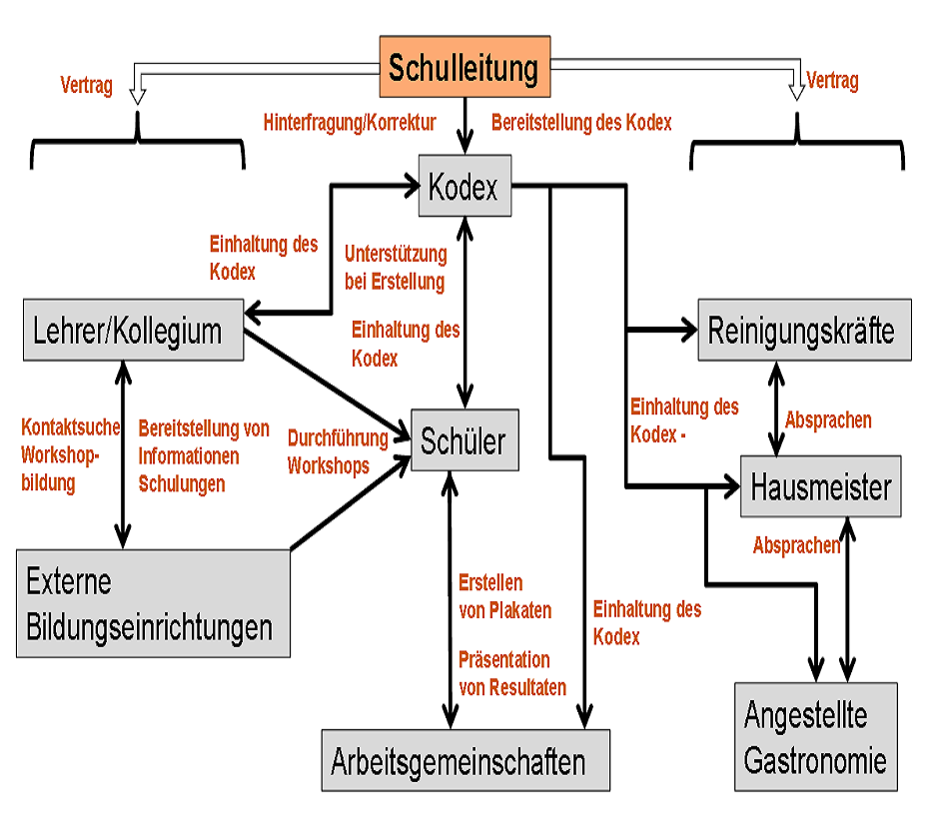

**Quelle:** [www.bsr.de](http://www.bsr.de) - Berliner Stadtreinigung